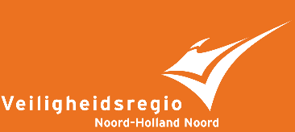

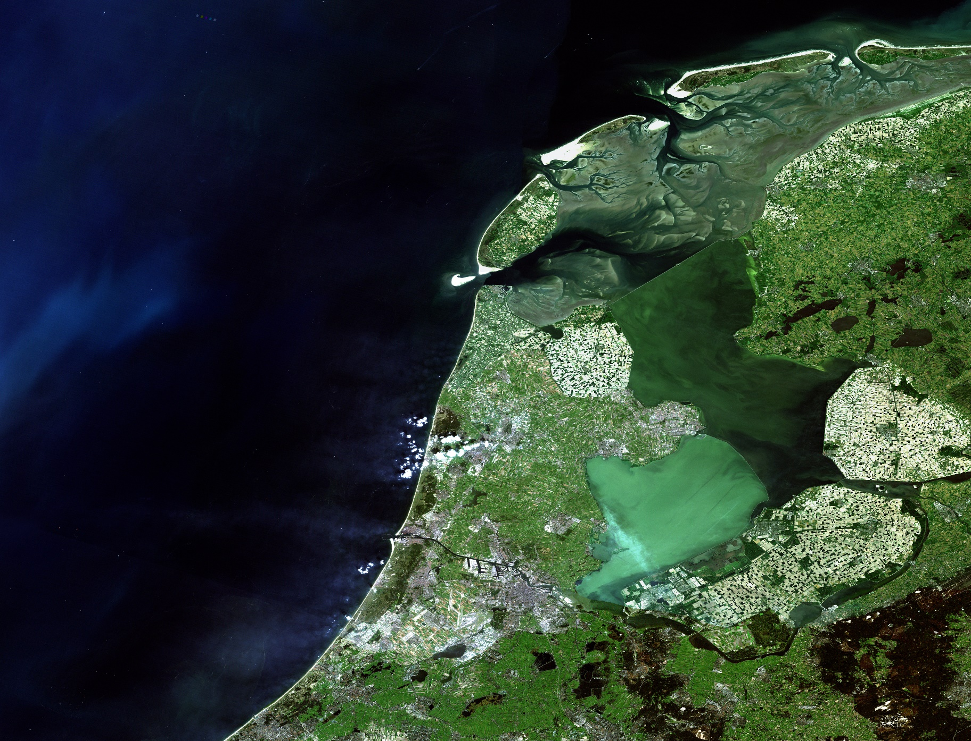
Marktconsultatie uitrukkleding voor de repressieve brandweerdiensten en Jeugdbrandweer
Veiligheidsregio Noord-Holland Noord
TenderNed nummer: TN368925
Bijlage 2, format vragen stellen marktconsultatie
Voor het indienen van vragen, op-/aanmerkingen of toevoegingen naar aanleiding van dit document en de bijbehorende bijlagen dient u gebruik te maken van onderstaand model. Vragen dienen voor de uiterlijke termijn, zoals genoemd in paragraaf “planning”, via TenderNed ingediend te worden.

De deelnemer dient bij iedere vraag, op-/aanmerking of toevoeging aan te geven om welk document het gaat. Tevens dient de inschrijver het desbetreffende hoofdstuk-/paragraafnummer en eventueel het bladzijdenummer te vermelden.

Bedrijfsnaam:

Naam en functie:

nr. | Betrekking op document / hoofdstuk / paragraaf | Vraag
1
Antwoord (in te vullen door de VRNHN):

2

Antwoord (in te vullen door de VRNHN):

3

Antwoord (in te vullen door de VRNHN):

4

Antwoord (in te vullen door de VRNHN):

